和歌山県 資料提供
令和８年３月２６日
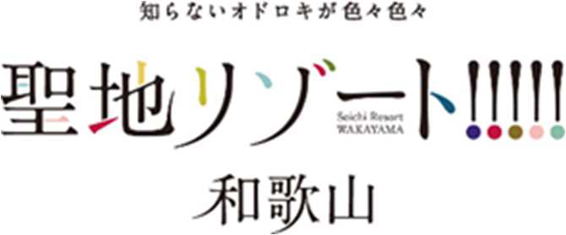

令和８年度和歌山県資格免許職職員（獣医師）採用選考
（第１期）試験の実施について

このことについて、下記のとおり実施しますので、お知らせします。

１．試験日及び試験場所
【和歌山会場】 令和８年５月９日（土）
和歌山県民文化会館（和歌山市小松原通1-1）
【東京会場】 令和８年５月１６日（土）
都道府県会館（東京都千代田区平河町2-6-3）
※開始時間、会場等の詳細は、後日申込者に通知

２．申込受付期間 令和８年３月２６日（木）～令和８年４月１７日（金）
（当日消印有効）
３．採用予定 獣医師１３名程度

４．試験の方法 面接試験

- 詳細については、別添試験案内を参照してください。
（連絡先）
環境生活部生活局生活衛生課
担当 ： 片桐、梶本
TEL ： 073-441-2624

